Questionnaire
Visite des jardins de Chaumont-sur-Loire

Jardin 1 : Ceci n’est pas un jardin.
- Dans la première partie du jardin, vous allez trouver des miroirs. Que reflètent-ils ? Quelle illusion donnent-ils alors ?
- Le titre du jardin est « Ceci n’est pas un jardin ». Cela fait référence à une œuvre du peintre René Magritte (dont le buste est représenté dans le jardin), La Trahison des images (1929).
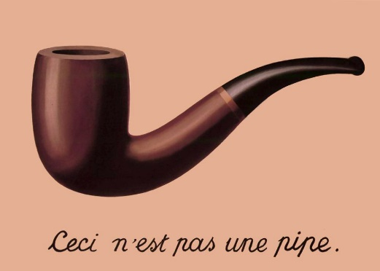

Etes-vous d’accord avec cette affirmation (« Ceci n’est pas un jardin ») dans la première partie du jardin ? Et dans la deuxième, une fois la porte franchie ? Pourquoi ?
- Une fois entrés dans le jardin, vous découvrez une bibliothèque et des citations d’auteurs (Anna de Noailles, Emile Zola, Victor Hugo) : recopiez celle qui vous touche le plus et dites pourquoi.

Jardin 8 : Le dédale de la pensée.
Lisez le texte suivant qui va vous rappeler qui est Dédale dans la mythologie grecque (source, dossier pédagogique des Jardins de Chaumont) :
Dédale est un architecte et un sculpteur. Le roi de Crète, Minos, charge Dédale de réaliser un labyrinthe où personne, pas même l’architecte, ne pourrait en sortir, pour y enfermer le Minotaure, monstre mi-homme, mi-taureau.
Or, la fille de Minos, Ariane, s’allie à Thésée, fils du roi d’Athènes, pour mettre fin à la barbarie selon laquelle tous les neuf ans, le Minotaure se nourrit de sept jeunes hommes et sept jeunes femmes d’Athènes, tirés au sort. Elle demande l’aide de Dédale qui lui conseille de fournir à Thésée une pelote de laine pour entrer dans le labyrinthe, le tuer avec un glaive et en ressortir en suivant le fil. Thésée et Ariane s’enfuient, mais Minos accuse Dédale d’en être responsable. Pour le punir, il l’enferme avec son fils Icare dans le labyrinthe. Ces derniers confectionnent de grandes ailes avec des plumes d’oiseaux et de la cire. Cependant, une fois dans les airs, Icare oublie les recommandations de son père en admirant la beauté du ciel. En se rapprochant dangereusement du soleil, la cire fond et Icare tombe dans la mer où les eaux se referment sur lui.
- Pourquoi ce jardin est-il appelé un dédale selon vous ?
- Pourquoi nos pensées suivraient-elles un dédale ? Donnez un exemple.
- Les objets dans ce jardin sont symboliques : le quai d’une gare, les valises, les miroirs : qu’est-ce que cela peut représenter selon vous ?

Jardin 10 : Le jardin des Voyelles.
- Pourquoi ce jardin s’appelle-t-il le jardin des Voyelles ?
- Ce jardin fait référence à au poème d’Arthur Rimbaud, appelé Voyelles. Lisez-le puis répondez à la question :
« A noir, E blanc, I rouge, U vert, O bleu : voyelles,
Je dirai quelque jour vos naissances latentes :
A, noir corset velu des mouches éclatantes
Qui bombinent autour des puanteurs cruelles,
Golfes d'ombre ; E, candeurs des vapeurs et des tentes,
Lances des glaciers fiers, rois blancs, frissons d'ombelles ;
I, pourpres, sang craché, rire des lèvres belles
Dans la colère ou les ivresses pénitentes ;
U, cycles, vibrements divins des mers virides,
Paix des pâtis semés d'animaux, paix des rides
Que l'alchimie imprime aux grands fronts studieux ;
O, suprême Clairon plein des strideurs étranges,
Silences traversés des Mondes et des Anges ;
- O l'Oméga, rayon violet de Ses Yeux ! »

A quoi est associée chaque voyelle ? Dans le poème ? Dans le jardin ?

- Essayez de déchiffrer quelques mots du message qui se trouve dans le jardin, que vous recopierez ci-dessous.

Jardin 13 : Hortus allegoricus.
- Vous avez étudié en latin la signification des mots hortus et allegoricus. Pouvez-vous traduire le titre du jardin en français ?
- Quel rapport pouvez-vous faire entre le jardin et le mythe de la caverne ?
- Ce titre fait référence au jardin monastique médiéval. Nous avons travaillé sur le jardin de Coulommiers. Que retrouvez-vous de ce que nous avons étudié ? Pour répondre, observez la forme du jardin, les voiles qui s’y trouvent, les plantes…

Jardin 18 : Dans ma bulle
- Nous avons vu qu’à partir de Jean-Jacques Rousseau et plus tard des Romantiques, le jardin reflétait l’état d’âme de son visiteur qui voulait exprimer ses passions, ses sentiments et revenir à l’état de nature. Les concepteurs de ce jardin s’en sont inspirés. Retrouvez-vous cette atmosphère ?
- Comment ce jardin permet-il de réfléchir ? De se retrouver ?

Jardin 21 : Le jardin de Proust : le cours d’un dessein.
Marcel Proust est un très grand auteur (1871-1922) qui a écrit l’histoire de sa vie dans un milieu bourgeois. Il est connu pour avoir réussi à décrire le bonheur de se souvenir, grâce aux sensations : c’est la fameuse madeleine de Proust. En mangeant une madeleine, tous les souvenirs de son enfance lui sont revenus.
- Comment la première partie de ce jardin fait-elle percevoir ce milieu bourgeois du tournant du XXème siècle ?
- En vous avançant et en descendant les marches, trouvez-vous la même ambiance ?
- Observez ce tableau de Claude Monet (1840-1926), qui a aussi vécu durant la même époque que Marcel Proust. Quels points communs avec cette partie du jardin notez-vous ?
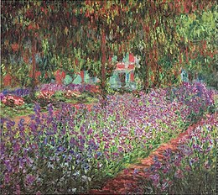

Le jardin de l’artiste à Giverny, Claude Monet, musée d’Orsay (source Wikipédia)

Sujet de rédaction :
Vous allez maintenant pouvoir choisir un de ces jardins au choix :
Attrape-rêves (jardin 14), Bulles de pensée (jardin 2), Dans ma bulle (jardin 18) ou l’un des jardins sur lequel vous venez de travailler.

Pour choisir ce jardin, il faut qu’il vous inspire, vous plaise, vous apaise, vous fasse réfléchir.

Puis, une fois ce choix fait, vous pourrez y rester puis y écrire un texte où vous décrirez le jardin et ce qu’il provoque en vous. Vous raconterez également les pensées qu’il fait surgir.

